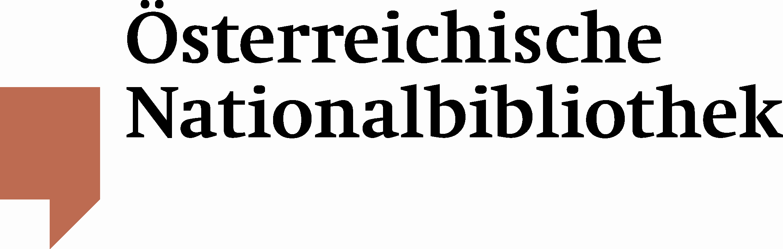

PRESSEINFORMATION

Vergangenheitsbewältigung

Österreichische Nationalbibliothek erfasst das Archiv des Hauptverbandes des Österreichischen Buchhandels aus der Nazi-Zeit

Welche dubiosen Vertriebsmethoden wandte der NS-Verleger Amon Göth an, der später als KZ-Kommandant traurige Berühmtheit erlangte und durch den Film „Schindlers Liste“ einem Millionen-Publikum bekannt wurde? Warum wollte niemand den Blut-und-Boden-Dichter Walther Wamandas Eidlitz verlegen, obwohl der gebürtige Jude eine Sonderverfügung von Joseph Goebbels hatte? Wie hoch kann man eigentlich die als jüdisch bzw. „arisch“ klassifizierten Buchhandlungen beziffern? Auf diese und viele weitere wichtige Fragen findet die Forschung jetzt leicht eine Antwort, da die Österreichische Nationalbibliothek das Archiv des Hauptverbandes des Österreichischen Buchhandels im Online-Katalog HANNA erfasst hat.

Bereits 2010 übernahm die Österreichische Nationalbibliothek eine großzügige Schenkung durch den Hauptverband des Österreichischen Buchhandels. Das Archivmaterial dieser wichtigen Interessensvertretung der österreichischen Buchbranche umfasst zahlreiche Unterlagen aus den Jahren 1772 bis 1980, besonders interessant sind aber jene 15 Kartons, die Akten und Korrespondenzen aus der NS- und der unmittelbaren Nachkriegszeit versammeln.
Ein von der Kommission für Provenienzforschung des BMUKK finanziertes und 2012 abgeschlossenes Projekt ermöglichte die Erfassung der Bestände von 1938, 1944 und 1945 bis 1947 in detaillierten Einzelaufnahmen. Bei der Bearbeitung wurde besonders auf jene Aspekte des Materials geachtet, die in der wissenschaftlichen Literatur bislang noch nicht thematisiert wurden. Die wichtigsten Ergebnisse dieser Erschließungsarbeit wurden mittlerweile im angesehenen Gutenberg-Jahrbuch unter dem Titel „Das Buch ist ein Kampfmittel, ein gutes Buch eine gewonnene Schlacht“ publiziert.
Generaldirektorin Dr. Johanna Rachinger: „Die vorbehaltlose Aufarbeitung der NS-Vergangenheit unseres Hauses und unserer Bestände ist der Österreichischen Nationalbibliothek ein großes Anliegen. Als erste Bundesinstitution hat sie etwa erbloses Raubgut an den Nationalfonds der Republik Österreich für Opfer des Nationalsozialismus übergeben. Dazu kommen zwei große Ausstellungen und zahlreiche wissenschaftliche Beiträge. Die Aufarbeitung des Hauptverband-Archivs reiht sich in diese Bemühungen nahtlos ein.“
Hauptverband-Geschäftsführerin Dr. Inge Kralupper: „Der Hauptverband des Österreichischen Buchhandels und seine Vorläuferorganisationen haben seit Gründung, besonders aber seit 1860, ein umfangreiches Archiv mit Informationen über die Mitglieder, dokumentiert durch Verträge, Korrespondenzen, Zeugnisse, Zeitungsausschnitte u. v. m., angelegt. Der Wunsch, dieses Archiv für die Forschung öffentlich zugänglich zu machen, hat uns veranlasst, mit einer Institution zusammenzuarbeiten, die sowohl die Erfassung der Bestände gewährleistet als auch die ordnungsgemäße Aufbewahrung der Archivalien des Hauptverbands garantiert. Wir freuen uns, dass diese erste Phase nun abgeschlossen ist. Zur Aufarbeitung der Geschehnisse in der Buchbranche während des NS-Regimes erwies sich die Österreichische Nationalbibliothek bereits beim ersten Forschungsvorhaben als besonders geeignete Partnerin. Wir sehen mit großer Erwartung allen kommenden Projekten zum Hauptverbandsarchiv entgegen, welche die Buchforschung sicher weiter bereichern werden.“

Die katalogisierten Neuerwerbungen sind abrufbar im Online-Katalog HANNA der Österreichischen Nationalbibliothek:
http://aleph.onb.ac.at/F/?func=find-b&find_code=IDN&request=AL00159238&local_base=ONB06&adjacent=N

Pressefoto 1: NS-Verleger Amon Franz Göth berichtet über die Kündigung eines seiner Vertreter
Pressefoto 2: Franckh’sche Verlagshandlung fragt bei der Reichsschrifttumskammer nach, ob der österreichische Autor Walther Eidlitz trotz seines jüdischen Glaubens abgedruckt werden darf

Für Rückfragen:
Mag. Thomas Zauner Mag. Ingrid Führer
Österreichische Nationalbibliothek Presse für HVB
Abteilung für Öffentlichkeitsarbeit Büchercoach Austria
Tel. (+43 1) 534 10-270 Tel.: (+43 676) 81 42 98 97
thomas.zauner@onb.ac.at presse@buechercoach.at
www.onb.ac.at www.buechercoach.at

